导航入口
导航入口即应用的访问入口，一个应用只能有1个PC端入口和1个移动端入口。本模块主要功能是对入口以及入口的导航菜单进行管理。

**导航入口设置**
一个应用默认有1个移动端入口、1个PC端入口。
在导航入口界面，点击【PC端】，点击如下图位置的【编辑】按钮，可进入PC端导航入口编辑界面。点击对应的【移动端】，则进入移动端导航入口编辑界面。

**PC端展示**
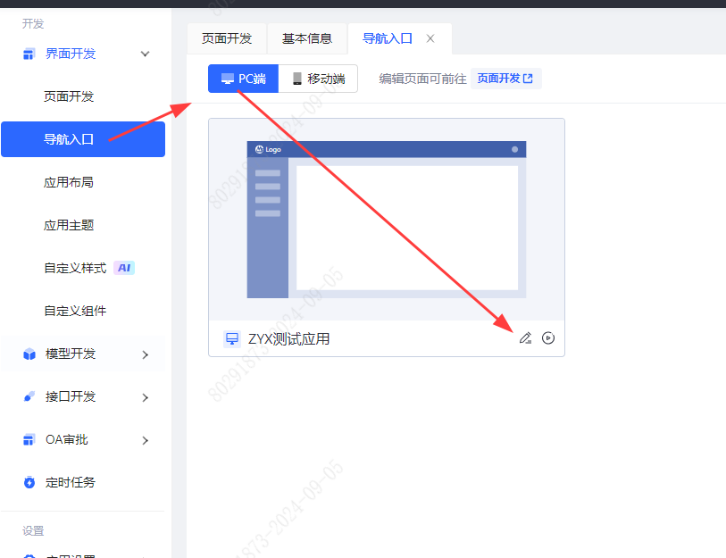

**移动端展示**
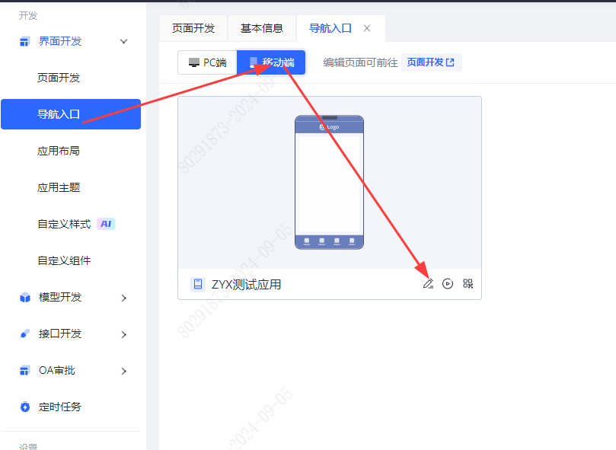

**PC端入口管理**
【导航入口】分为入口配置、导航树两个功能界面，其中，入口配置可以设置修改入口名称；导航树支持常规场景、高定制场景菜单创建。

**入口配置**
可以切换应用布局，查看入口名称。
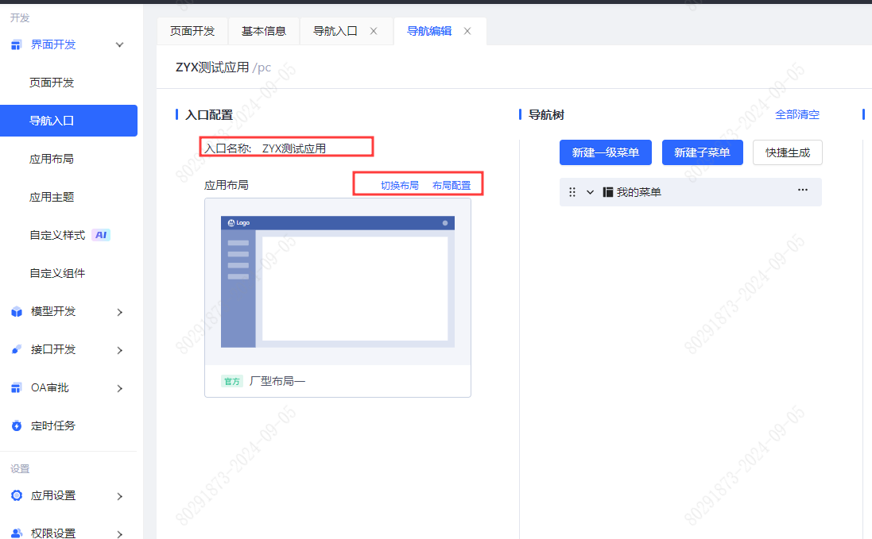
入口名称修改：入口名称即应用名称，需要前往薪福通开发平台，点击对应应用，修改应用名称即可，名字长度需控制在32字符以内。
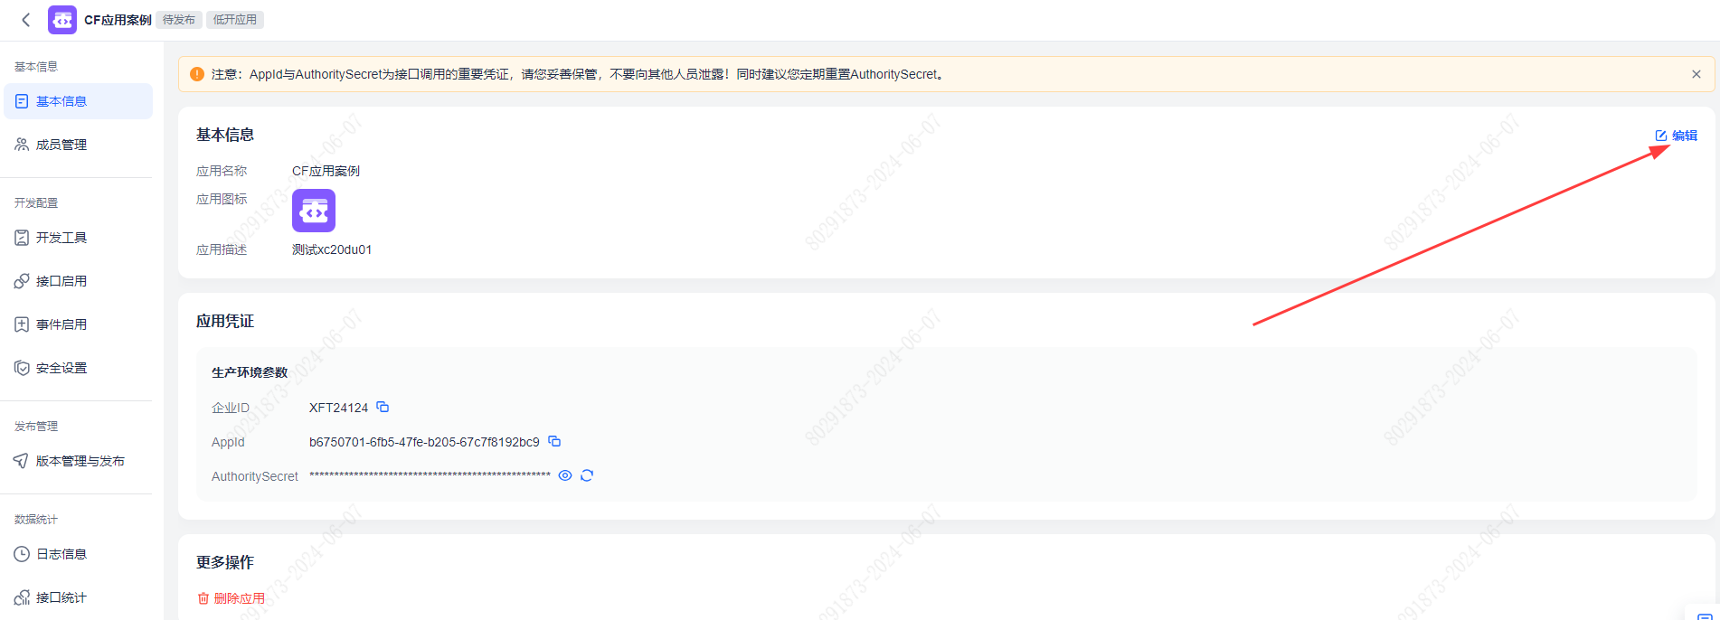

**导航树**
点击快捷生成或者新建菜单可以完成导航树的创建，导航树可进行导航树、导航关联链接的配置。
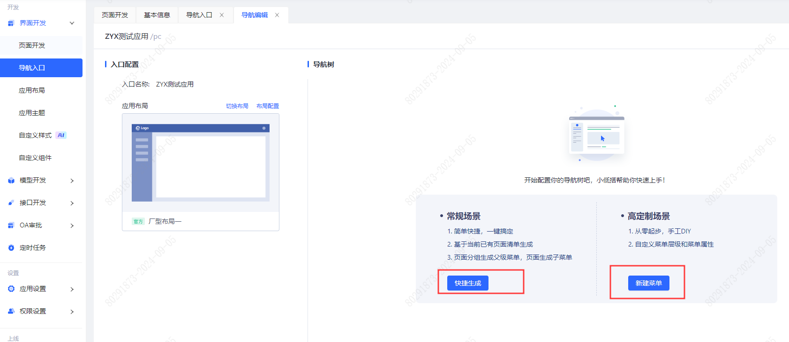
手动配置导航树
- 新建菜单：可手动新增一级、子级菜单，菜单最多添加3级。
- 导航关联：如下图右侧所示，可选择页面或外部链接关联导航。点击关联页面后【选择关联页面】按钮，即可关联。菜单名称可以实现对菜单进行命名。
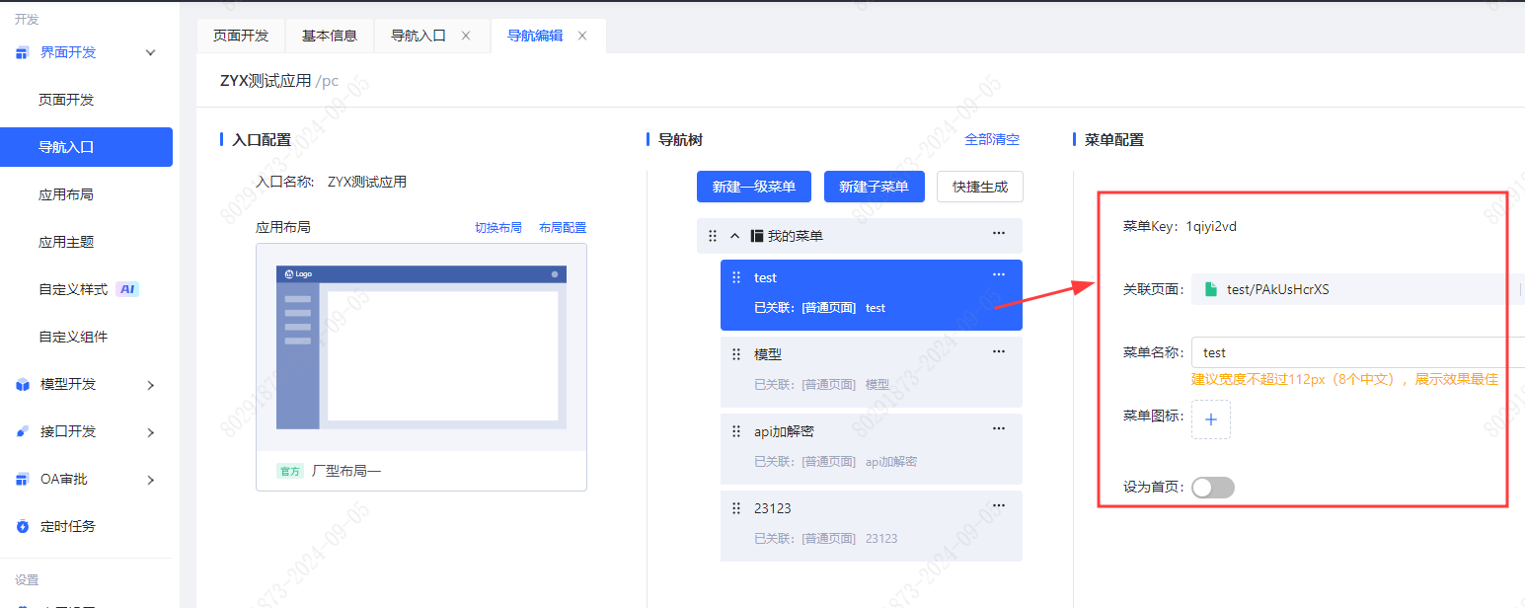
自动生成导航树
点击【快捷生成】按钮，平台将根据已有页面自动生成导航树，自动生成导航树的导航会自动关联页面，用户可在此基础上进行编辑。如点击【快捷生成】按钮之前已经配置了导航树，那么之前的导航树配置会被自动生成的导航树覆盖。
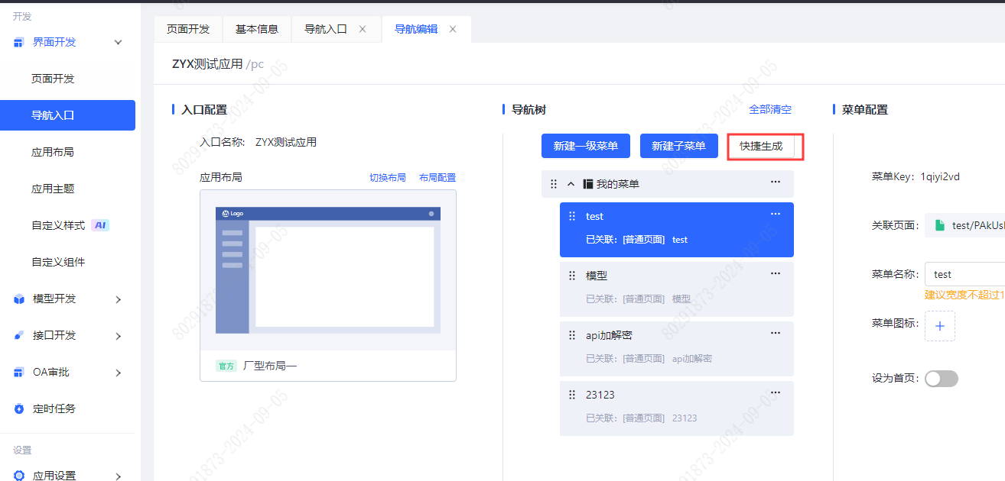
导航树关联规则说明：
- 一个菜单能且只能关联一个页面。
- 菜单关联页面之后可修改。
- 父级菜单不可关联页面。如果在已关联页面的菜单下增加子菜单，系统会自动取消父菜单的关联。
- 需要在界面开发完成页面创建、外部链接创建，才可以完成对应的关联页面或者外部链接。

**导航关联页面**
在【导航树】中选择菜单，在【菜单配置】中可直接预览页面，修改页面关联导航。由于是设置的PC端导航，所以这里只展示PC端页面。
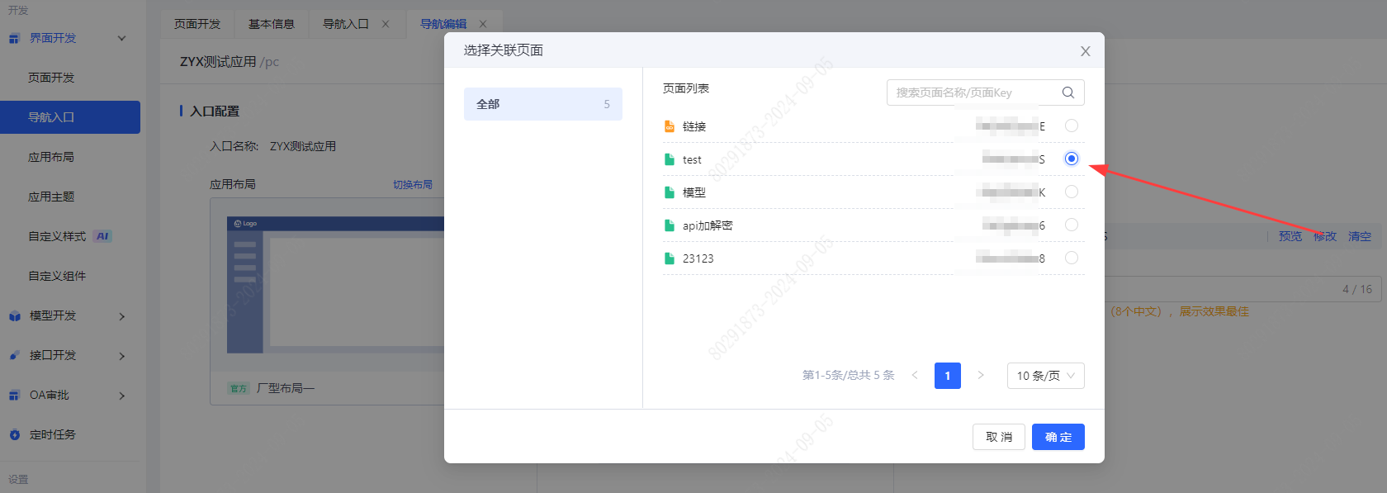

**导航关联外部链接**
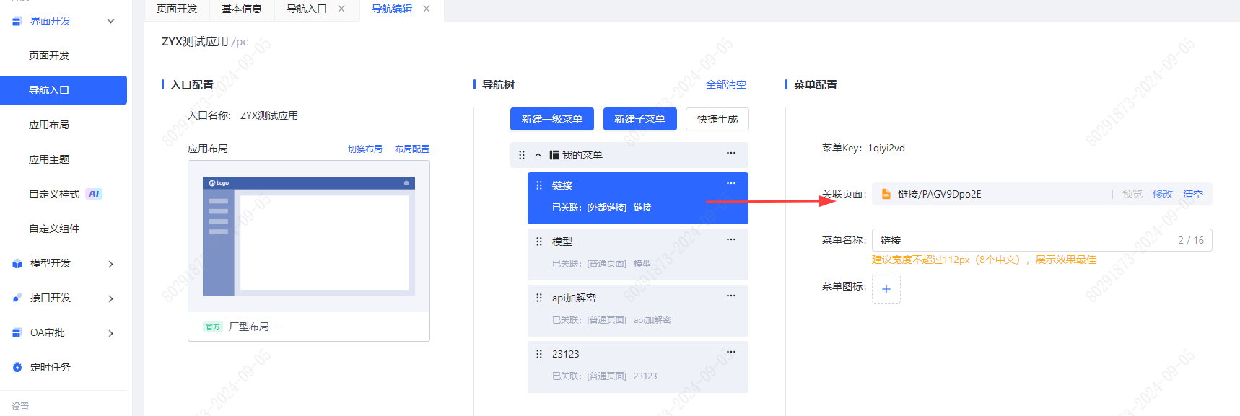

**导航菜单图标设置**
支持选择资源中心的图标进行设置，也支持自行上传本地图标进行设置。
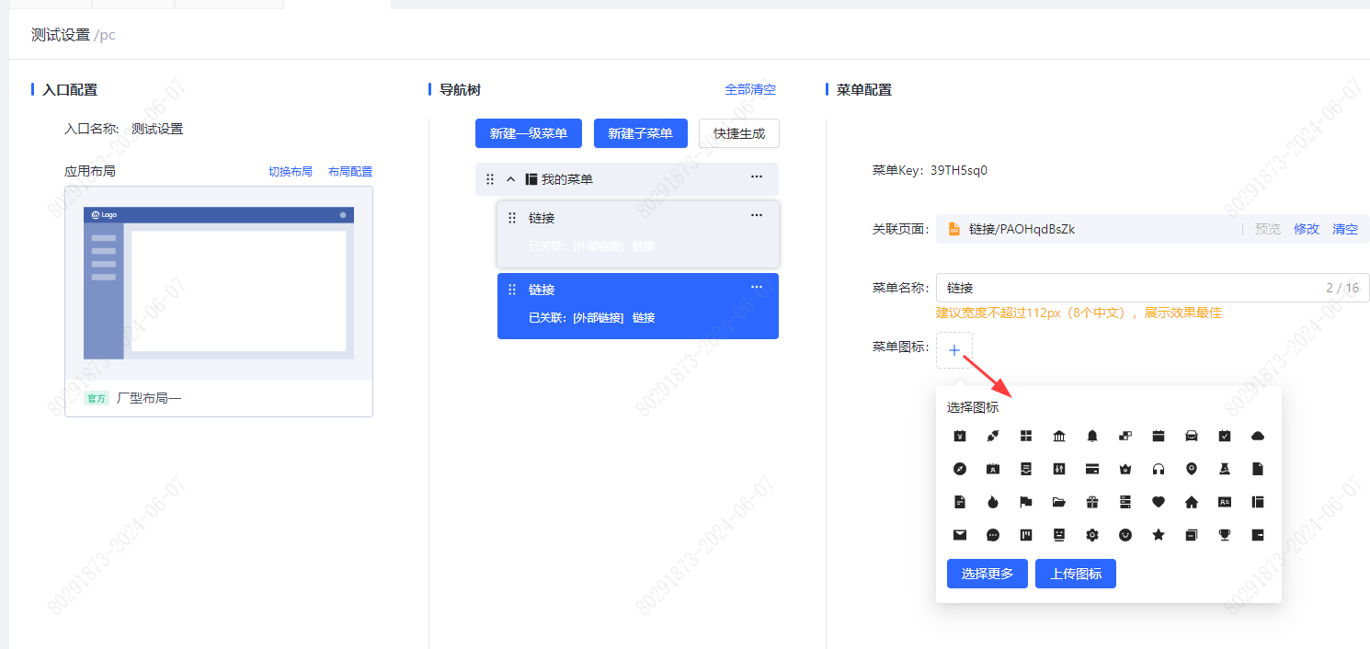

**首页设置**
可设置任意页面为首页，首页有且只有一个。设置首页后，访问入口时默认展示首页页面。
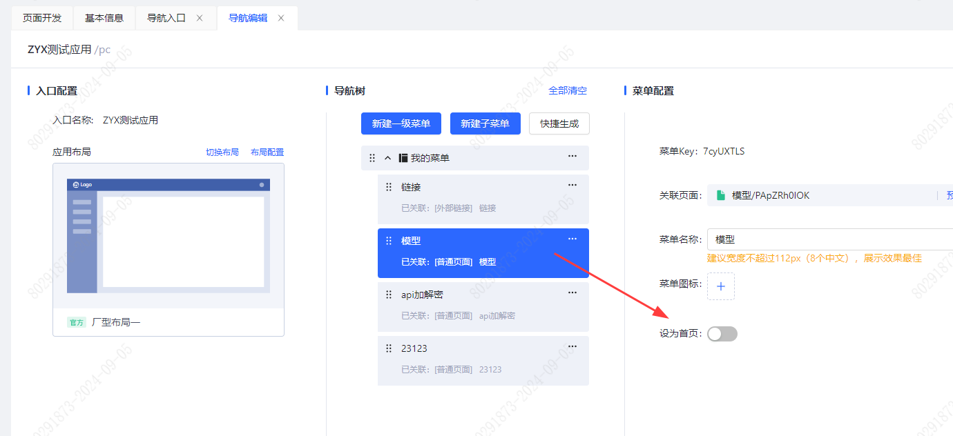

**普通页面预览**
普通页面提供快捷【预览】入口。点击【预览】进入单页预览模式。
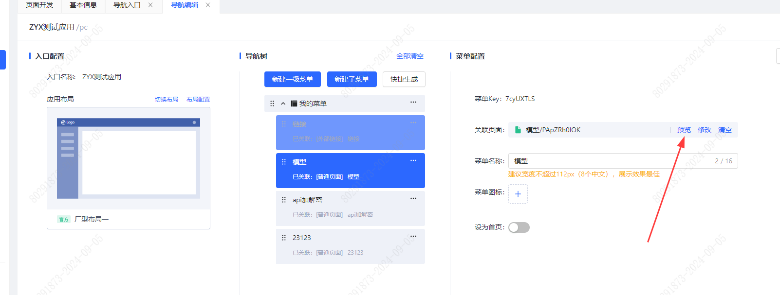

**移动端入口管理**
【导航入口】分为入口配置、导航树两个功能界面，其中，入口配置可以设置修改入口名称；导航树支持常规场景、高定制场景菜单创建。

**入口配置**
可以切换应用布局，查看入口名称。
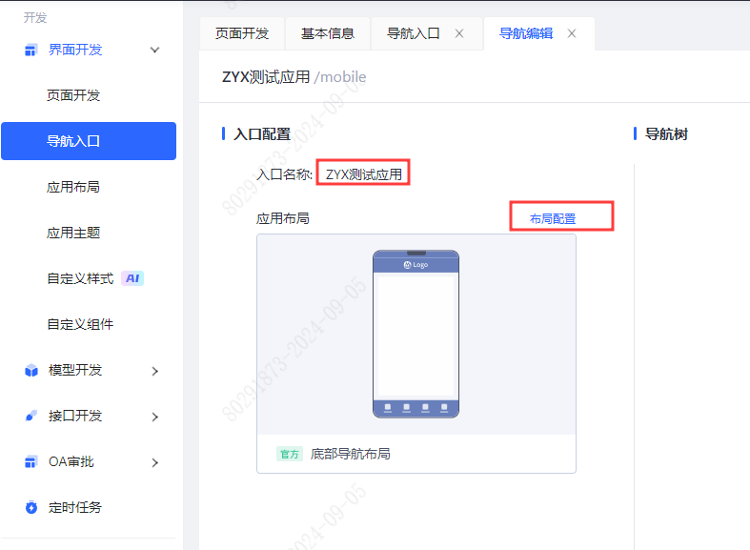
入口名称修改：入口名称即应用名称，需要前往薪福通开发平台，点击对应应用，修改应用名称即可，名字长度需控制在32字符以内。


**导航树**
点击快捷生成或者新建菜单可以完成导航树的创建，导航树可进行导航树、导航关联链接的配置。
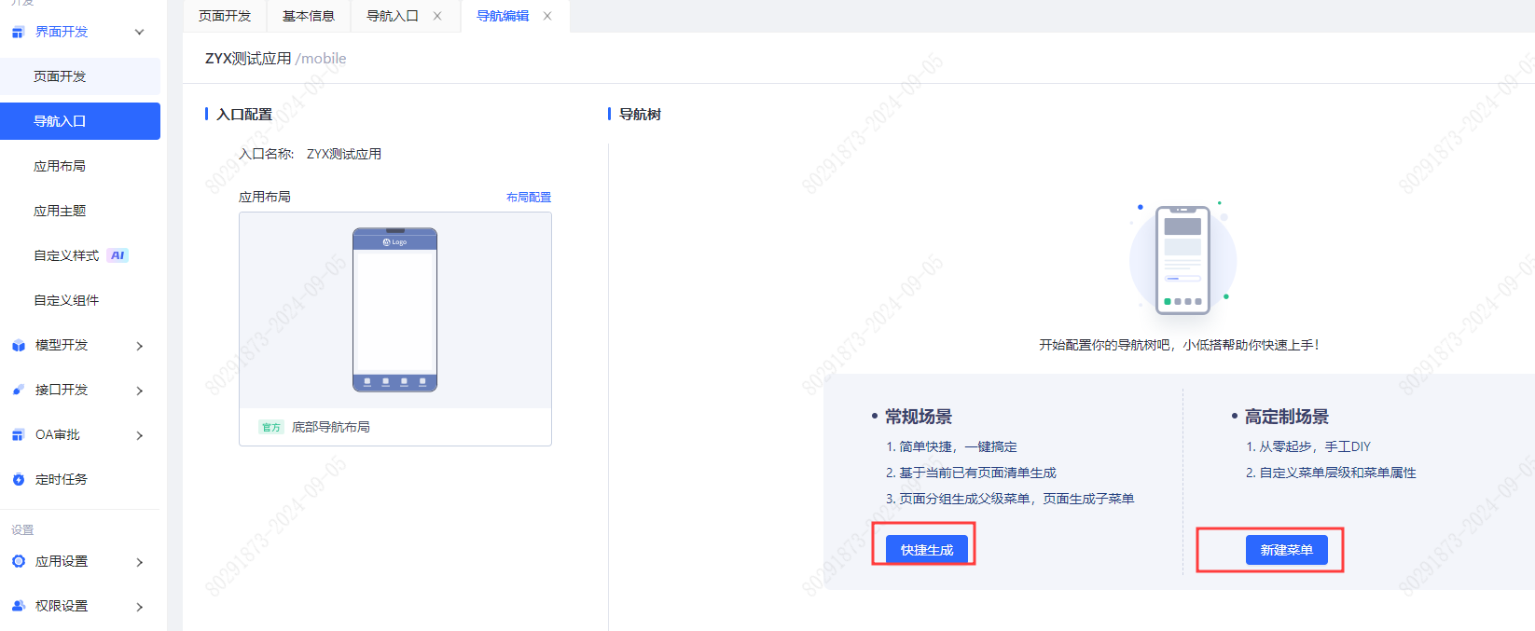
导航树配置：可在导航树设置一级菜单和二级菜单，一级菜单最多可添加5个；二级菜单最多可添加9个。
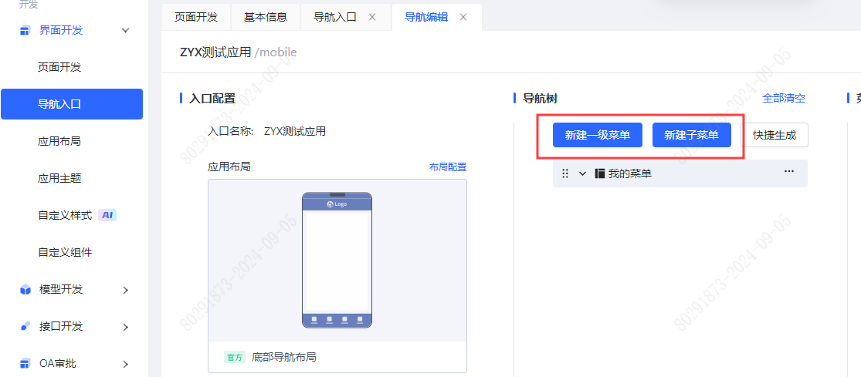

**菜单配置**
菜单图标设置：可选择资源中心的图标进行设置，也可自行上传本地图标进行设置
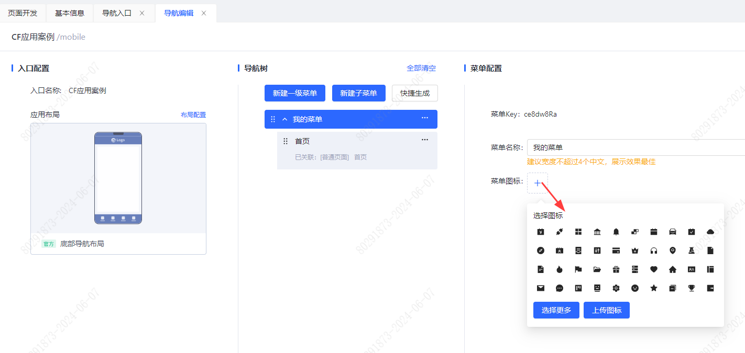
菜单文案设置：建议宽度不超过4个中文，展示效果最佳。
导航链接：展示移动端所有页面，关联导航、设为首页、预览操作同PC端。

**入口访问**

**PC端访问**
点击入口卡片右下角的【访问】图标，则可新开页签访问入口页面。
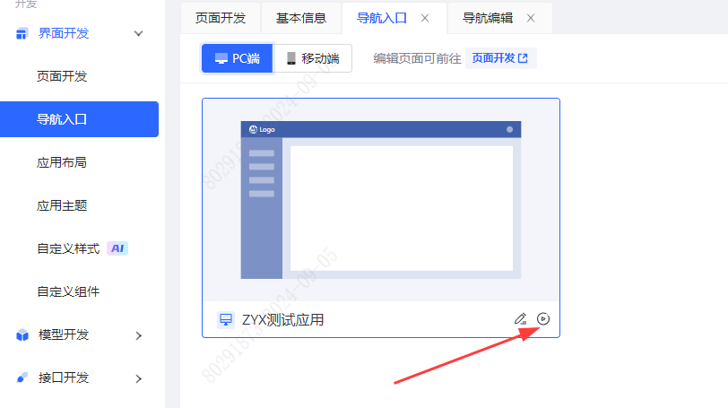

**移动端访问**
点击入口卡片右下角的【访问】图标，则可新开页签访问入口页面。也可通过薪福通APP扫码访问移动端入口页面。
